OA 14 | 2. Observa la secuencia en la tabla que sigue un patrón:  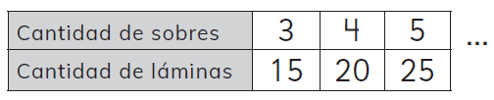  ¿Cuántas láminas podría haber en 17 sobres? | 5° Básico  Tomo 1  Capítulo 7  Patrones.

